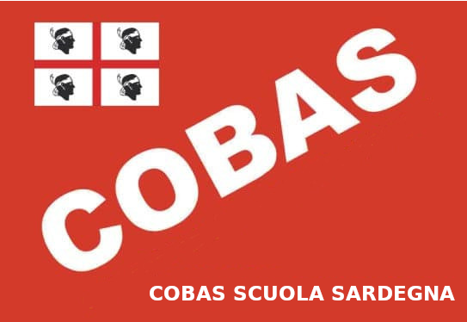 | COBAS SCUOLA SARDEGNA  sede legale: via Donizetti, 52 - 09128 - Cagliari  telefoni : 070485378 - 3516757132  www.cobasscuolasardegna.it  PEO: cobascuola.ca@gmail.com  PEC: cobas-sardegna@legalmail.it

OGGETTO: candidatura nella lista COBAS SCUOLA SARDEGNA per l’elezione

della RSU dell’Istituto _____________________________________

Il/la sottoscritto/a __________________________________________________________ nato/a a _____________________________ il __________________________ residente a _________________________________________________________, dipendente del Ministero dell’Istruzione in servizio presso ______________________________________
dichiara di volersi candidare nella lista COBAS SCUOLA SARDEGNA per la elezione della RSU dell’Istituto ______________________________________________________

Luogo__________________, lì _________________

firma

_____________________________________

Si allega copia del documento di riconoscimento in corso di validità del/la candidato/a

